文件加密/解密
题目分析:
对称加密体制是传统而经典的加密体制策略。所谓对称加密体制即加密方A和解密方B 共享一个密钥key。加密方A使用该密钥key对要保密的文件进行加密操作，从而生成密文；解密方B同样使用该密钥key对加密方生成的加密文件实施解密操作，从而生成明文。

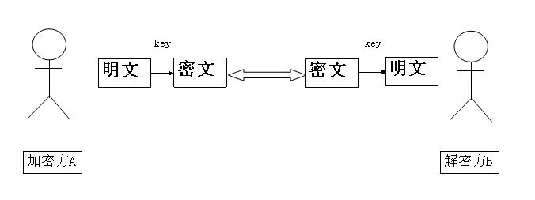
对称密码体制示意

二：设计概要
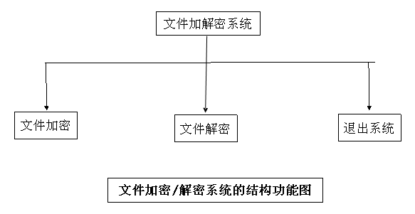
文件加密和文件解密模块又可以继续向下划分：
文件加密：

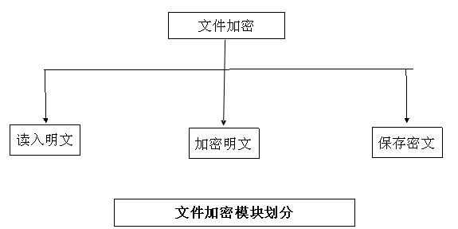

文件解密：
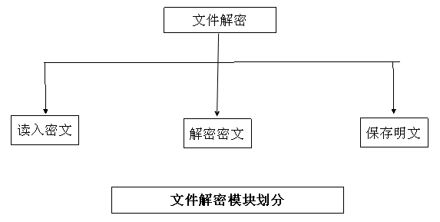

项目提示：
1：打开文件的时候用二进制方式打开进行读写。
2：测文件大小方法：
1）用fseek() 定位流指针到文件的末尾。
2）用ftell()函数测流指针的位置即文件的大小。
3：读文件内容：
1）根据文件的大小用malloc申请内存空间保存读出的内容
2）读文件数据的时候要从文件的开始读（rewind（））。
详细设计API设计参考：
- 从键盘获取源文件和目的文件名字
/**************************************************************************/
//函数功能:获取 目的文件和源文件的名字
//参数： src_file_name:源文件名字字符数组首地址。
// dest_file_name:目的文件的名字字符数组首地址
/**************************************************************************/
void get_file_name(char * dest_file_name,char * src_file_name)

- 从文件中读出内容
/**************************************************************************/
//函数功能:读出文件内容
//参数：file_length:整型指针，此地址中保存文件字节数。
// src_file_name:文件名字，从此文件中读取内容。
// 返回值:读出字符串的首地址
// 在此函数中测文件的大小，并malloc空间，再把文件内容读出返回，读出字符数组的首地址
/**************************************************************************/
char * read_src_file(unsigned long int *file_length,char *src_file_name)

- 字符数组加密
/**************************************************************************/
//函数功能:加密字符串
//参数：
// src_file_text:要加密的字符串。 length:字符串的长度
// password: 加密密码
// 返回值: 加密后的字符串的首地址
// 加密原理字符数组中每个元素加上password
/**************************************************************************/
char * file_text_encrypt(char * src_file_text,unsigned long int length,unsigned int password)

- 解密字符串
/**************************************************************************/
//函数功能:解密字符串
//参数：
// src_file_text:要解密的字符串。 length:字符串的长度
// password: 解密密码
// 返回值: 解密后的字符串的首地址
//思想;把数组中的每个元素减去password 给自己赋值。
/**************************************************************************/
char * file_text_decrypt(char * src_file_text,unsigned long int length,unsigned int password)
- 保存文件
/**************************************************************************/
//函数功能:将字符串保存到目的文件中
//参数：
// text:要保存的字符串首地址
// file_name :目的文件的名字
// length:字符串的长度
//思想：传入字符数组的首地址和数组的大小及保存后的文件的名字，即可保存数组到文件中
/**************************************************************************/
void save_file(char* text,unsigned long int length,char * file_name)

- 打印文件信息
/**************************************************************************/
//
// 函数功能:打印帮助信息
//
//
/**************************************************************************/
void print_help()
{
printf("********1:加密文件***********\n");
printf("********2:解密文件***********\n");
printf("********3:退出程序***********\n");
}

